Благодарность от Сухаревой И.В. классному руководителю 9"Б" класса школы № 1591 Вишняковой Тамаре иВикторовне
26.03.2020
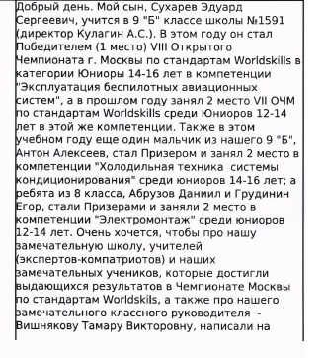

Адрес страницы: http://novokosino.mos.ru/presscenter/gratitude/detail/8790576.html
Управа района Новокосино города Москвы

